SOKOL NEKOŘ VÁS ZVE NA UTKÁNÍ V LEDNÍM HOKEJI
HC KLAS NEKOŘ - HC TŘEBOVICE
NA HALE B. MODRÉHO V LANŠKROUNĚ, V SOBOTU 3.11.2018 OD 20-45
SPONZOŘI A PARTNEŘI: OÚ NEKOŘ 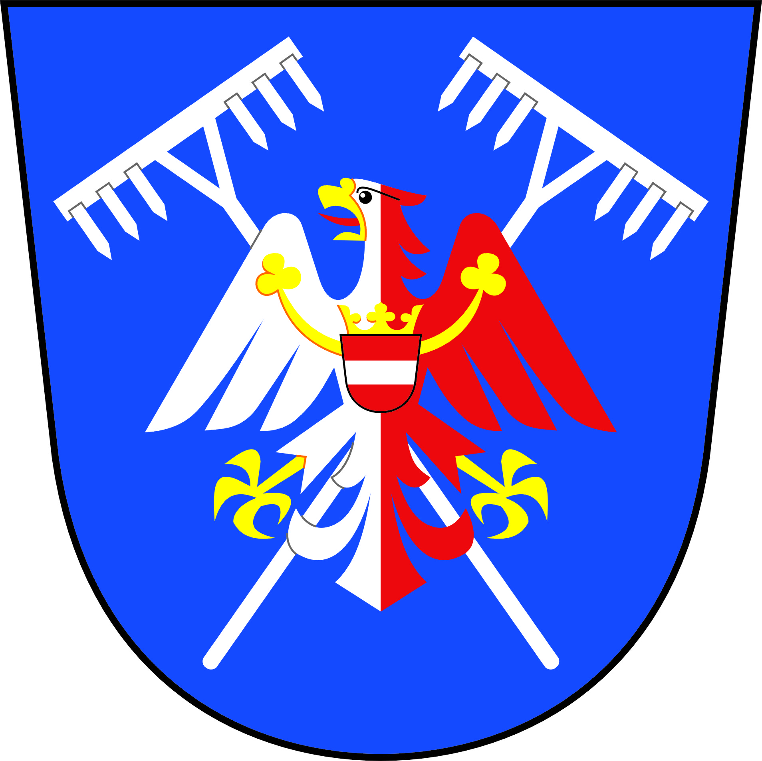 JAKUB DOLEČEK

